Puzzle - Chainable RGB LED 可级联全彩LED

产品简介

Puzzle - Chainable RGB LED是基于P9813全彩LED驱动芯片的RGB模块。它支持级联，最多可同时级联1024个同类模块。
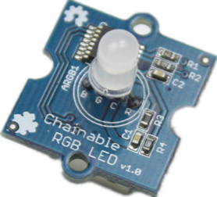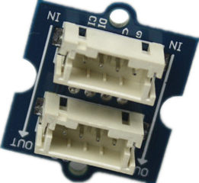
规格参数
- 工作电压: 5V
- 工作电流: 20mA
- 通信协议: 串口

应用实例
接下来我们展示这样一个Demo: 多个RGB灯的颜色统一渐变。 硬件连接图:
完成这个Demo,你需要一个或者多个Puzzle - Chainable RGB LED。注意在级联RGB模块时， Puzzle - Chainable RGB LED的IN接口连接到Puzzle - Base Shield的 D7/D8管脚。它的OUT接口要连接到另一个RGB的IN接口，按照这种方式级联更多的Puzzle - Chainable RGB LED模块。
下载 Chainable LED 库文件 并安装到Arduino的Library路径下。
通过路径:File->Examples->CnainableLED_master 打开例程：CycleThroughColors并上传，你就可以观察到Demo效果。

/*
* Example of using the ChainableRGB library for controlling a Puzzle RGB.
* This code cycles through all the colors in an uniform way. This is accomplished using a HSB color space.
*/
#include <ChainableLED.h>

#define NUM_LEDS 5

ChainableLED leds(7, 8, NUM_LEDS);

void setup()
{
}

float hue = 0.0;//色调变量
boolean up = true;

void loop()
{
for (byte i=0; i<NUM_LEDS; i++)
leds.setColorHSB(i, hue, 1.0, 0.5);

delay(50);

if (up)
hue+= 0.025;
else
hue-= 0.025;

if (hue>=1.0 && up)
up = false;
else if (hue<=0.0 && !up)
up = true;
}

拓展应用:
利用现成的 Chainable LED 库文件, 我们设计了这样一个Demo: RGB的颜色将会随着温度传感器输出值变化而变化。当温度从25变化到32， RGB的颜色会从绿色变为红色。下面是测试代码，有兴趣了可以试着做做这个demo。
// demo of temperature -> rgbLED
// temperature form 25 - 32, rgbLed from green -> red
// Puzzle-temperature plu to A0
// LED plug to D7,D8

#include <Streaming.h>
#include <ChainableLED.h>

#define TEMPUP 32
#define TEMPDOWN 25

ChainableLED leds(7, 8, 1); // connect to pin7 and pin8 , one led

int getAnalog() // get value from A0
{
int sum = 0;
for(int i=0; i<32; i++)
{
sum += analogRead(A0);
}

return sum>>5;
}

float getTemp() // get temperature
{
float temperature = 0.0;
float resistance = 0.0;
int B = 3975; //B value of the thermistor

int a = getAnalog();

resistance = (float)(1023-a)*10000/a; //get the resistance of the sensor;
temperature = 1/(log(resistance/10000)/B+1/298.15)-273.15; //convert to temperature via datasheet ;
return temperature;
}

void ledLight(int dta) // light led
{
dta = dta/4; // 0 - 255

int colorR = dta;
int colorG = 255-dta;
int colorB = 0;

leds.setColorRGB(0, colorR, colorG, colorB);
}

void setup()
{
Serial.begin(38400);
cout << "hello world !" << endl;
}

void loop()
{
float temp = getTemp();
int nTemp = temp*100;

nTemp = nTemp > TEMPUP*100 ? TEMPUP*100 : (nTemp < TEMPDOWN*100 ? TEMPDOWN*100 : nTemp);
nTemp = map(nTemp, TEMPDOWN*100, TEMPUP*100, 0, 1023);
ledLight(nTemp);
delay(100);
}
参考资源
- Chainable RGB LED 电路图文件
- P9813 数据手册
- Chainable RGB LED 库文件

